Извещение № 21000028300000000010

Опубликовано
Версия 1. Актуальная, от 16.11.2022
Дата создания
15.11.2022 13:16 (МСК+1)
Дата публикации
16.11.2022 11:44 (МСК+1)
Дата изменения
16.11.2022 11:44 (МСК+1)

Основные сведения об извещении
Вид торгов
Аренда и продажа земельных участков
Форма проведения
Аукцион
Наименование процедуры
Продажа земельных участков

Организатор торгов
Код организации
2100002830
ОКФС
Публично-правовое образование
Полное наименование
АДМИНИСТРАЦИЯ ПУГАЧЕВСКОГО МУНИЦИПАЛЬНОГО РАЙОНА САРАТОВСКОЙ ОБЛАСТИ
ИНН
6445009150
КПП
644501001
ОГРН
1026401864279
Юридический адрес
413720, ОБЛАСТЬ САРАТОВСКАЯ,ГОРОД ПУГАЧЕВ,УЛИЦА ПУШКИНСКАЯ д. 280
Фактический/почтовый адрес
413720, Саратовская обл, г Пугачев, ул Пушкинская д. 280
Контактное лицо
Ковалева Наталья Николаевна
Телефон
+78457421928
Адрес электронной почты
8@pug1.ru

Сведения о правообладателе/инициаторе торгов
Организатор торгов является правообладателем имущества
Код организации
2100002830
ОКФС
Публично-правовое образование
Полное наименование
АДМИНИСТРАЦИЯ ПУГАЧЕВСКОГО МУНИЦИПАЛЬНОГО РАЙОНА САРАТОВСКОЙ ОБЛАСТИ
ИНН
6445009150
КПП
644501001
ОГРН
1026401864279
Юридический адрес
413720, ОБЛАСТЬ САРАТОВСКАЯ,ГОРОД ПУГАЧЕВ,УЛИЦА ПУШКИНСКАЯ д. 280
Фактический/почтовый адрес
413720, Саратовская обл, г Пугачев, ул Пушкинская д. 280

Информация о лотах
СВЕРНУТЬ ВСЕ ЛОТЫ

Лот 1
Земельный участок

Основная информация
Предмет торгов (наименование лота)
Земельный участок
Описание лота
В соответствии с выпиской ЕГРН
Сведения о предыдущих извещениях (сообщениях)
21000028300000000003
Начальная цена
741 935,71 ₽
Шаг аукциона
22 258,00 ₽
Размер задатка
370 967,85 ₽

Реквизиты счета для перечисления задатка
Получатель
АДМИНИСТРАЦИЯ ПУГАЧЕВСКОГО МУНИЦИПАЛЬНОГО РАЙОНА САРАТОВСКОЙ ОБЛАСТИ
ИНН
6445009150
КПП
644501001
Наименование банка получателя
ОТДЕЛЕНИЕ САРАТОВ БАНКА РОССИИ/УФК по Саратовской области г. Саратов
Расчетный счет (казначейский счет)
03232643636370006000
Лицевой счет
05603032590
БИК
016311121
Корреспондентский счет (ЕКС)
40102810845370000052
Назначение платежа
задаток для участия в аукционе 19.12.2022 лот № ___
Срок и порядок внесения задатка
Срок и порядок внесения задатка прикреплен в виде файла "Аукционная документация" разделе документация
Порядок возврата задатка
Порядок внесения и возврата задатка прикреплен в виде файла «Аукционная документация» в разделе документы
Субъект местонахождения имущества
Саратовская область
Местонахождение имущества
Саратовская область, г.Пугачев, пр-кт Революционный, д.250
Категория объекта
Земли населенных пунктов
Форма собственности
Муниципальная собственность
Сведения о реквизитах решения о проведении аукциона
Распоряжение администрации Пугачевского муниципального района Саратовской области от 7 ноября 20212года № 249-р «О проведении открытого аукциона по продаже земельных участков»
Срок заключения договора
Не ранее чем через десять дней со дня размещения информации о результатах торгов
Вид договора
Договор купли-продажи
Только для граждан
Права на земельный участок
собственность Пугачевского муниципального района 64:46:020704:18-64/085/2022-2 от 09.09.2022
Ограничения прав на земельный участок
Ограничения (обременения) прав на земельный участок предусмотренные статьей 56 Земельного кодекса РФ – земельный участок на-ходится в зоне затопления территорий прилегающих к реке Большой Иргиз Пугачевского района Саратовской области макси-мальный уровень воды р.Большой Иргиз 1% обеспе-ченности.
Максимально допустимые параметры разрешенного строительства объекта капитального строительства (при необходимости)
Максимально допустимые параметры разрешенного строительства объекта капитального строительства прикреплены в виде файла "Аукционная документация"
Минимально допустимые параметры разрешенного строительства объекта капитального строительства (при необходимости)
Минимально допустимые параметры разрешенного строительства объекта капитального строительства прикреплены в виде файла "Аукционная документация"
Возможность подключения (технологического присоединения) объектов капитального строительства к сетям инженерно-технического обеспечения (за исключением сетей электроснабжения)
Технические условия подключения объекта к сетям инженерно-технического обеспечения прикреплены в виде файла "Аукционная документация"

Характеристики
Площадь земельного участка
1 354 м²
Кадастровый номер земельного участка
64:46:020704:18
Вид разрешённого использования земельного участка
Для индивидуального жилищного строительства
Регистрационный номер ЕГРОКН
-

Изображения лота
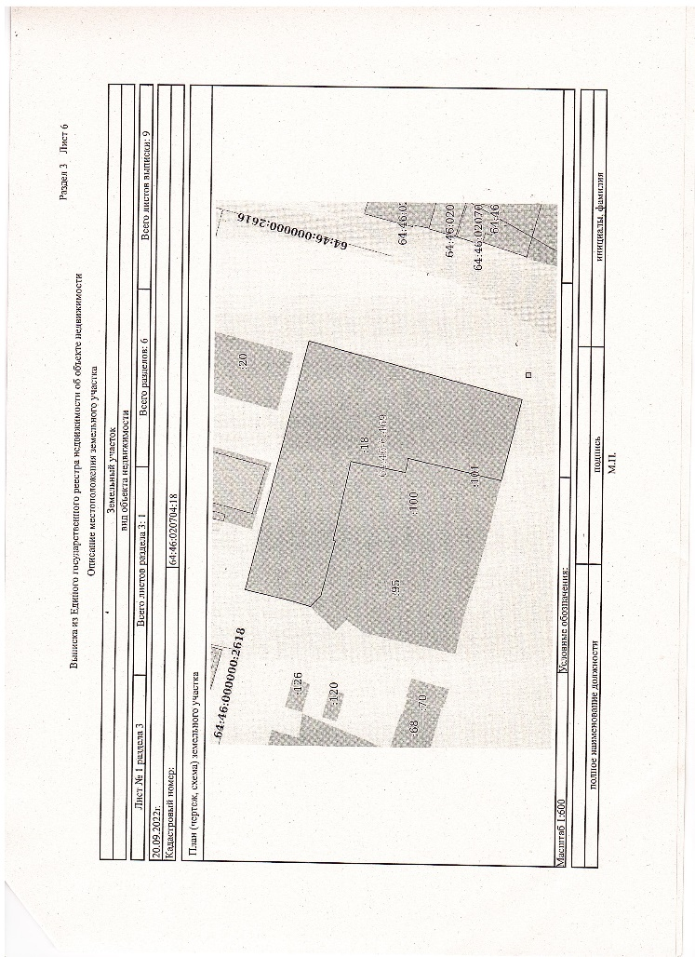

Документы лота
Форма заявки.doc
37.00 Кб15.11.2022
Форма заявки

Лот 2
Земельный участок

Основная информация
Предмет торгов (наименование лота)
Земельный участок
Описание лота
В соответствии с выпиской ЕГРН
Сведения о предыдущих извещениях (сообщениях)
-
Начальная цена
4 094 851,06 ₽
Шаг аукциона
122 845,00 ₽
Размер задатка
2 047 425,53 ₽

Реквизиты счета для перечисления задатка
Получатель
АДМИНИСТРАЦИЯ ПУГАЧЕВСКОГО МУНИЦИПАЛЬНОГО РАЙОНА САРАТОВСКОЙ ОБЛАСТИ
ИНН
6445009150
КПП
644501001
Наименование банка получателя
ОТДЕЛЕНИЕ САРАТОВ БАНКА РОССИИ/УФК по Саратовской области г. Саратов
Расчетный счет (казначейский счет)
03232643636370006000
Лицевой счет
05603032590
БИК
016311121
Корреспондентский счет (ЕКС)
40102810845370000052
Назначение платежа
задаток для участия в аукционе 19.12.2022 лот № ___
Срок и порядок внесения задатка
Срок и порядок внесения задатка прикреплен в виде файла "Аукционная документация" в разделе документы
Порядок возврата задатка
Порядок возврата задатка прикреплен в виде файла "Аукционная документация" раздел 2 аукционной документы
Субъект местонахождения имущества
Саратовская область
Местонахождение имущества
Саратовская область, Пугачевский район, Клинцовское муниципальное образование, в 50м на северо-запад от п.Янтарный.
Категория объекта
Земли сельскохозяйственного назначения
Форма собственности
Иная собственность
Сведения о реквизитах решения о проведении аукциона
Распоряжение администрации Пугачевского муниципального района Саратовской области от 7 ноября 20212года № 249-р «О проведении открытого аукциона по продаже земельных участков»
Срок заключения договора
Не ранее чем через десять дней со дня размещения информации о результатах торгов
Вид договора
Договор купли-продажи
Ограничения прав на земельный участок
Ограничения (обременения) прав на земельный участок предусмотренные статьей 56, 56.1 Земельного кодекса РФ – охранная зона инженерных коммуникаций-под-земный газопровод высокого давления, объекты электросетевого хозяйства.
Максимально допустимые параметры разрешенного строительства объекта капитального строительства (при необходимости)
Максимально допустимые параметры разрешенного строительства объекта капитального строительства прикреплены в виде файла "Аукционная документация"
Минимально допустимые параметры разрешенного строительства объекта капитального строительства (при необходимости)
Минимально допустимые параметры разрешенного строительства объекта капитального строительства прикреплены в виде файла "Аукционная документация"
Возможность подключения (технологического присоединения) объектов капитального строительства к сетям инженерно-технического обеспечения (за исключением сетей электроснабжения)
-
Информация об обязательствах по сносу здания, сооружения, объекта незавершенного строительства, которые расположены на земельном участке
-
Информация об обязательствах по приведению в соответствие с установленными требованиями здания, сооружения, объекта незавершенного строительства, которые расположены на земельном участке
-

Характеристики
Площадь земельного участка
1 811 881 м²
Кадастровый номер земельного участка
64:27:190301:764
Вид разрешённого использования земельного участка
Растениеводство
Регистрационный номер ЕГРОКН
-

Изображения лота
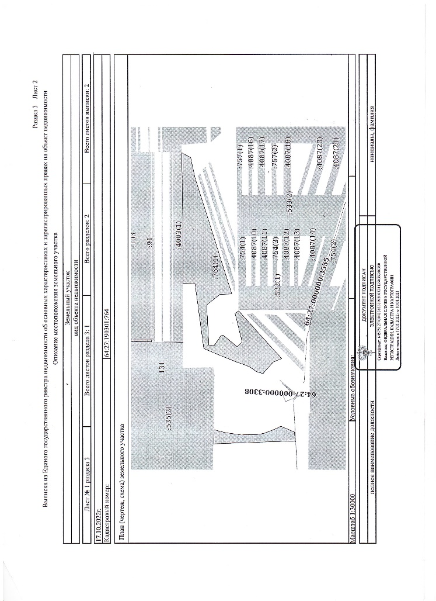

Документы лота
Форма заявки.doc
37.00 Кб15.11.2022
Форма заявки

Требования к заявкам
Требования к участникам
лот № 1 - допускаются только физические лица, лот № 2 - физические лица и предприятия и организации (учреждения) любой организационно-правовой формы
Перечень документов
Заявка на участие в аукционе по установленной в извещении о пров. аукц.иона форме с указ-ем банковских реквизитов счета для возврата задатка; копии док-ов, удостов. личность заявителя (для граждан); надлеж. образом заверенный перевод на рус. яз. док-ов о гос.рег-ции юр. лица в соот. с закон-ом иностранного гос-ва в случае, если заяв. явля-ется иностранное юр. лицо; документы, подтверждающие внесение задатка.
Требования к документам
Заявка на участие в аукционе установленного образца с указанием реквизитов счета для возврата задатка
Ограничения участия отдельных физ. и юр. лиц
лот № 1 - допускаются только физические лица, лот №2 - физические лица и предприятия и организации (учреждения) любой организационно-правовой формы

Условия проведения процедуры
Дата и время начала подачи заявок
17.11.2022 08:00 (МСК+1)
Дата и время окончания подачи заявок
14.12.2022 17:00 (МСК+1)
Порядок подачи заявок
порядок подачи заявок прикреплен в виде файла "Аукционная документация" в разделе документы
Дата рассмотрения заявок
16.12.2022
Дата и время проведения аукциона
19.12.2022 11:00 (МСК+1)
Порядок проведения аукциона
Порядок проведения аукциона прикреплен в виде файла «Аукционная документация» в разделе документы
Срок отказа организатора от проведения процедуры торгов
Не позднее чем за три дня до наступления даты проведения аукциона
Адрес места приема заявок
413720, Саратовская обл, г Пугачев, ул Пушкинская д. 280, кабинет № 7
Место проведения аукциона
413720, Саратовская обл, г Пугачев, ул Пушкинская д. 280, кабинет № 7

Документы
Проект договора.doc
46.50 Кб15.11.2022
Проект договора
Форма заявки.doc
37.00 Кб15.11.2022
Форма заявки
Аукционная документация 1611 продажа.docx
35.35 Кб15.11.2022
Документация аукциона
Извещение о торгах.json
20.22 Кб16.11.2022

